ÉPREUVES COMMUNES DE CONTRÔLE CONTINU 2020
http://labolycee.org
CLASSE : Première E3C : ☐ E3C1 ☒ E3C2 ☐ E3C3
VOIE : ☒ Générale ENSEIGNEMENT : physique-chimie
DURÉE DE L’ÉPREUVE : 2 h CALCULATRICE AUTORISÉE : ☐Oui ☒ Non

Synthèse de la menthone à partir du menthol (10 points)
Le menthol et la menthone sont deux espèces chimiques organiques présentes dans certaines espèces de menthe.
Le menthol (2-isopropyl-5-méthylcyclohexan-1-ol) est utilisé fréquemment dans les industries agroalimentaire, pharmaceutique et cosmétique.
La menthone (2-isopropyl-5-méthylcyclohenan-1-one) entre dans la composition de certains parfums et arômes naturels ; elle est obtenue par oxydation, en milieu acide, du menthol.

Dans cet exercice, on s’intéresse à la synthèse de la menthone à partir du menthol, réalisable au laboratoire du lycée.

Données :
 | Menthol | Menthone
Couleur | Blanche | Incolore
Masse molaire (g.mol⁻¹) | 156 | 154
Température de fusion (°C) | 43 | - 6,5
Température d’ébullition (°C) | 212 | 209

Solvant | Dichlorométhane | Cyclohexane | Ethanol | Eau
Densité | 1,33 | 0,78 | 0,79 | 1
Miscibilité avec l’eau | Non miscible | Non miscible | Miscible
Miscibilité avec l’éthanol | Non miscible | Non miscible |  | Miscible
Solubilité du menthol à 25°C | Très soluble | Peu soluble | Soluble | Non soluble
Solubilité de la menthone à 25°C | Très soluble | Très soluble | Soluble | Non soluble

Tableau de données de spectroscopie infrarouge (IR) :
Liaison | Nombre d’onde (cm⁻¹) | Intensité
O-H libre | 3500 - 3700 | Forte, fine
O-H liée | 3200-3400 | Forte, large
O-H acide carboxylique | 2500-3200 | Forte à moyenne, large
C-H | 2800-3000 | Forte
C=O aldéhyde et cétone | 1650-1730 | Forte
C=O acide carboxylique | 1680-1710 | Forte
C=C | 1640-1680 | Moyenne
- La formule semi-développée du menthol est représentée ci-après :
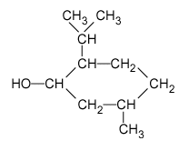
Justifier le fait que le menthol fasse partie de la famille des alcools.
- Sachant que lors de l’oxydation ménagée du menthol en menthone seul le groupe caractéristique est modifié et que la menthone appartient à la famille des cétones, représenter la formule semi-développée de la molécule de menthone.
- L'oxydation du menthol en menthone s’effectue en milieu acide par l'ion permanganate $MnO_{4 (aq)}^{-}$qui appartient au couple oxydant-réducteur $MnO_{4 \left(aq\right)}^{-}/{Mn}_{ (aq)}^{2+}$. Cette oxydation est modélisée par une réaction dont l’équation est la suivante :
$$2 MnO_{4 (aq)}^{-} + 5 C_{9}H_{18}CHOH_{(s)} + 6 H_{ (aq)}^{+} → 2 {Mn}_{ (aq)}^{2+} + 5 C_{9}H_{18}CO_{(l)} + 8 H_{2}O_{(l)}$$
Justifier le fait que le menthol subit une oxydation.
- On réalise, au laboratoire du lycée, l’oxydation d’une masse $m=15,6 g$ de menthol par un volume $V=200 mL$ d’une solution aqueuse acide de permanganate de potassium dont la concentration en ions permanganate est $C=0,5 mol.L^{-1}$. Le mélange est acidifié par quelques millilitres d'acide sulfurique concentré. Le dispositif expérimental utilisé est celui du chauffage à reflux.
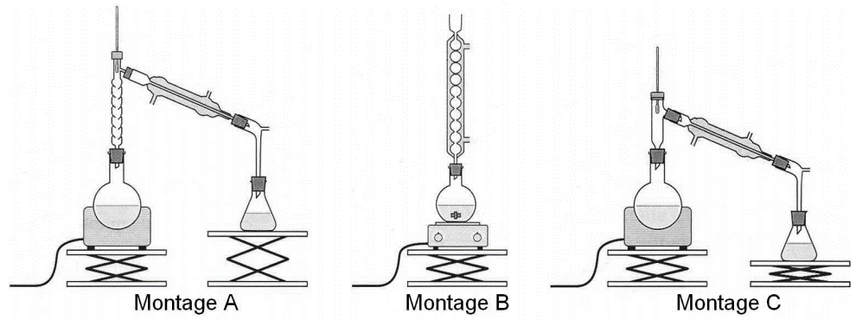
  - Parmi les montages A, B et C précédents, indiquer celui qu'il convient de choisir pour réaliser le chauffage à reflux.
  - Expliquer le rôle des différents éléments de verrerie dans le montage à reflux.

  - En s’aidant éventuellement d’un tableau d’avancement, montrer que, lors de cette oxydation, le menthol est le réactif limitant.

  - Déterminer la masse théorique maximum $m_{th}$ de menthone que l’on peut obtenir.

- On transvase le contenu du ballon dans une ampoule à décanter et on y ajoute 20 mL d’un solvant extracteur. On agite puis on laisse reposer. On observe la séparation de 2 phases, la phase organique surnageant.

Déterminer quel solvant, parmi le dichlorométhane, le cyclohexane, l’éthanol et l’eau, a été utilisé pour extraire la menthone du mélange réactionnel. Justifier

- La séparation de la menthone du solvant extracteur se fait en réalisant une distillation. En fin d’opération on obtient une masse m_{exp} =10,3 g de distillat que l’on considère être de la menthone pure. On réalise le spectre infrarouge du distillat ; il est reproduit ci-après.

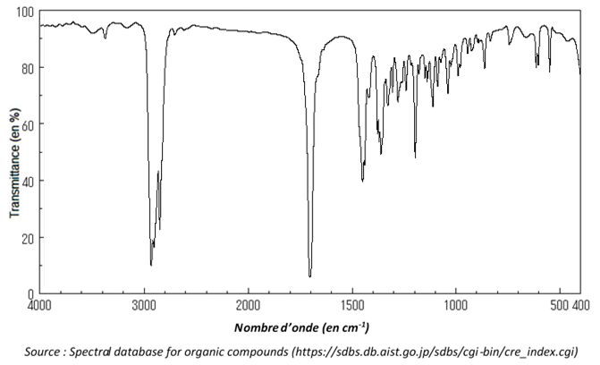

  - Justifier que le spectre précédent est compatible avec celui de la menthone.

  - Déterminer le rendement de cette synthèse. Conclure.

Aide au calcul : $\frac{103}{154}=0,669 ; 103×154=1,58×{10}^{4} ; \frac{154}{103}=1,50$

